


«Балаларға Ислам туралы»
сериясы

БІРҚҰДАЙШЫЛЫҚ


оқытудың төртінші жылына арналған оқу құралы

Төртінші кітап
(ІІ-бөлім)

Араб тілінен орыс тіліне аударған:
Дамир Хайруддин

Қазақ тіліне орыс тілінен аударған:
«Абу Ханифа мирасы» сайтының редакциясы
Һижраның 1434 жылы/2013 жыл

بسم الله الرحمن الرحيم
Аса Мейірімді, ерекше Рахымды Аллаһтың атымен!

ҮШІНШІ ТАРАУ
«ИМАН» ЖӘНЕ «КҮПІРЛІК» СӨЗДЕРІНІҢ МАҒЫНАСЫ

Бірінші сабақ

Тақырып:
АЛЛАҺ АДАМДАРҒА ЖҮКТЕГЕН ЕҢ БІРІНШІ ПАРЫЗ


Біл, Аллаһ Тағала сені рахым етсін, Аллаһ адамға жүктеген ең бірінші парыз – бұл Аллаһқа иман келтіру және тағутқа иман келтірмеу. Бұған шариғи дәлел Аллаһ Тағаланың мына сөздерінде: “Біз әрбір үмметке: «Аллаһқа құлшылық етіңдер де, тағуттан аулақ болыңдар!», - деп, елші жібердік!” («ән-Нәхл» сүресі, 36-аят).
Тағутқа қалай иман келтірмеу керек:
Тағутқа иман келтірмеу қалай іске асырылатындығына қатысты айтар болсақ, бұл иман келтірмеудің мәні сен Аллаһтан басқа кімге болсын құлшылық етудің жалған және жарамсыз екеніне мығым түрде сенуің, сондай-ақ Аллаһтан басқаға құлшылық етуді тастауың және Аллаһтан басқаға құлшылық етуді жек көруің.

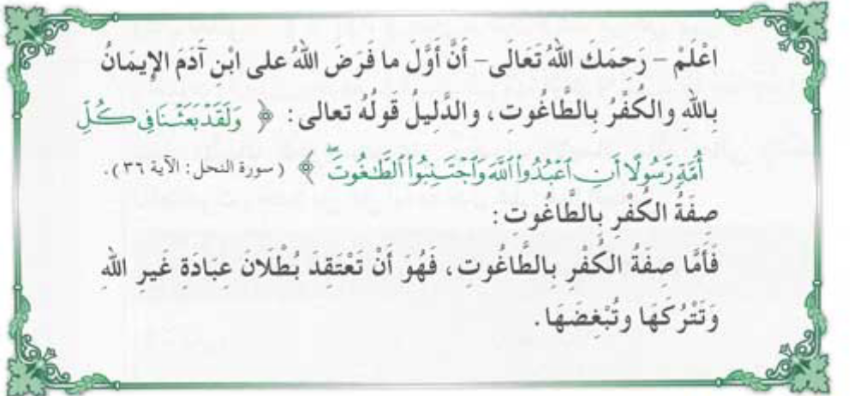

II

ТАПСЫРМАЛАР

- Жоғарыда келтірілген мәтіннен тағутқа қарсы келу (иман келтірмеу) мына үш шарттың орындалуымен іске асатыны шығады:

- Бірінші:.............................................................................................

- Екінші:..............................................................................................

- Үшінші:............................................................................................
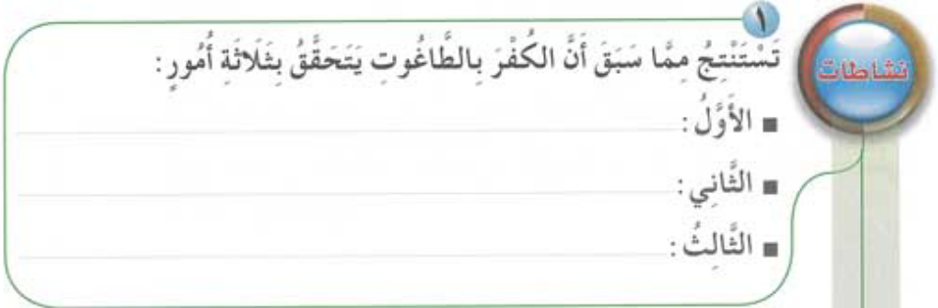

2) Аллаһ Тағала былай деді: “Біз әрбір үмметке: «Аллаһқа құлшылық етіңдер де, тағуттан аулақ болыңдар!», - деп, елші жібердік!” («ән-Нәхл» сүресі, 36-аят).
Бұл ардақты аят Аллаһ Тағала барлық елшілерін .......................................................................................................... бұйрығымен және ............................ иман келтірмеумен жібергеніне нұсқайды.

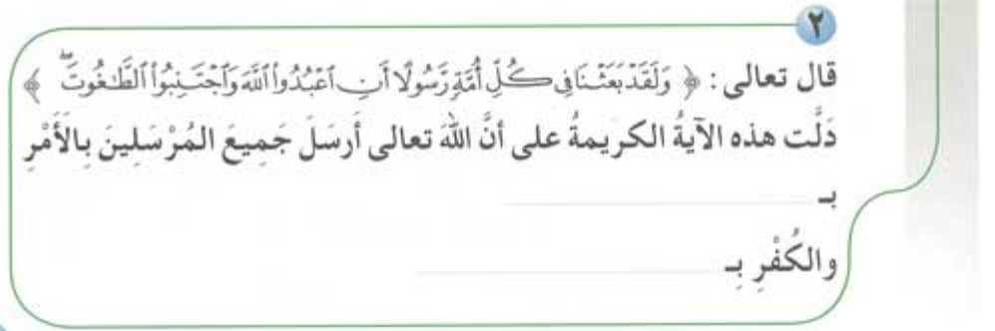

3) Аллаһ Тағала былай деді: “Біз әрбір үмметке: «Аллаһқа құлшылық етіңдер де, тағуттан аулақ болыңдар!», - деп, елші жібердік!” («ән-Нәхл» сүресі, 36-аят).
Аллаһ Тағала сондай-ақ былай деді: «Дінде зорлау жоқ. Расында, туралық азғындықтан ажыратылды. Енді кім тағутқа қарсы келіп, Аллаһқа иман келтірсе, сонда ол, рас, үзілмейтін (берік) тұтқаны ұстады. Аллаһ әр нәрсені Естуші, Білуші» («әл-Бақара» сүресі, 256-аят).

Бұл екі ардақты аят Аллаһ Тағалаға иман келтірудің және тағутқа иман келтірмеудің міндетті екендігіне нұсқайды. Екі аяттың екеуінен де осы мағынаға нұсқайтын сөздерді бөліп көрсетіңіздер.
Бірінші аят | Екінші аят
Аллаһ Тағаланың мына сөздері:  ............................................................... | Аллаһ Тағаланың мына сөздері:  ...............................................................
Аллаһ Тағаланың мына сөздері:  ............................................................... | Аллаһ Тағаланың мына сөздері:  ...............................................................
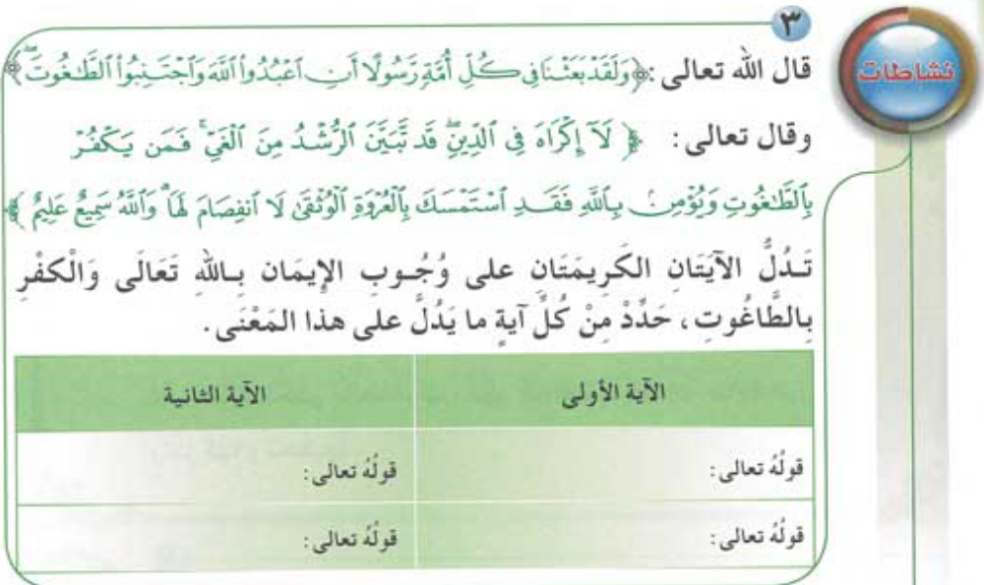

4) Келесі сөздерді ретімен орналастырсаңыз, пайдалы сөйлемдер құралады.

- бірінші, бұл, және тағутқа, парыз, жүктеген, иман келтіру, Аллаһ, Өзінің құлдарына, Аллаһқа, қарсы келу (иман келтірмеу).

...........................................................................................................................

................................................................................................................................

- тағутқа, иман келтіру, жарамсыз, қарсы келусіз (иман келтірмеусіз), Аллаһқа.

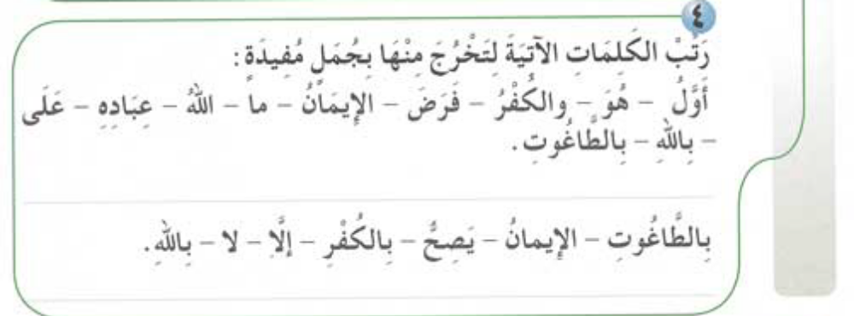

III
ҚАЙТАЛАУҒА АРНАЛҒАН ЖАТТЫҒУЛАР

- Аллаһ бізге жүктеген ең бірінші парыздың мәні неде?

- Біз тағутқа иман келтірмеуімізді қалай танытамыз?

- Аллаһ елшілерді қандай бұйрықпен жіберді?


Екінші сабақ
I
Тақырып:
ШЫНАЙЫ ИМАН


Біздің ең бірінші парызымыз Аллаһ Тағалаға иман келтіру болып табылады. Аллаһқа шынайы иман келтіру үшін, біз иманның мән-мағынасын біліп, содан соң сол білімге сәйкес амал етуіміз қажет:
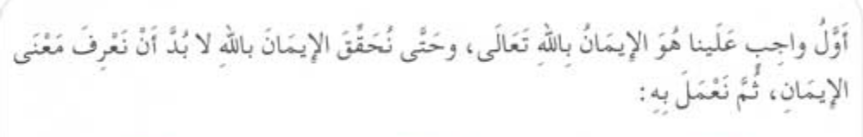
1 – Біз иман – ең бірінші парыз екенін білеміз
2 – Біз иманның мән-мағынасын білеміз
3 – Біз осыған сәйкес амал етеміз


«Аллаһқа иман» деген сөздердің мағынасы:
Бұл - сенің Аллаһ құлшылық етуге лайықты жалғыз Құдай екеніне және Одан басқа ешкім құлшылық етуге лайықты емес екеніне мығым түрде сенуің, құлшылықтың барлық түрлерін тек Аллаһқа ғана арнауың, Аллаһтан басқа құлшылық етілетін өзге құдайлардың барлығынан бас тартуың, Аллаһ үшін жақсы көруің және Аллаһ үшін жек көруің.
Ибраһимнің (аләйһис-сәләм) діні осы. Кім осыдан бас тартса ақымақ болады. Әрі Аллаһ Өзінің мына Сөздерінде хабарлаған өнеге де осы: “Расында, сендерге Ибраһим және онымен бірге болғандар бір көркем өнеге болды. Сол уақытта олар елдеріне: «Сендерден де, Аллаһтан өзге табынғандарыңнан да бездік. Сендермен арамызға мәңгі дұшпандық пен өштік орнады. Сендер жалғыз Аллаһқа иман келтіргендеріңе дейін біз сендерден бас тартамыз», - деген” («әл-Мумтахина» сүресі, 4-аят).
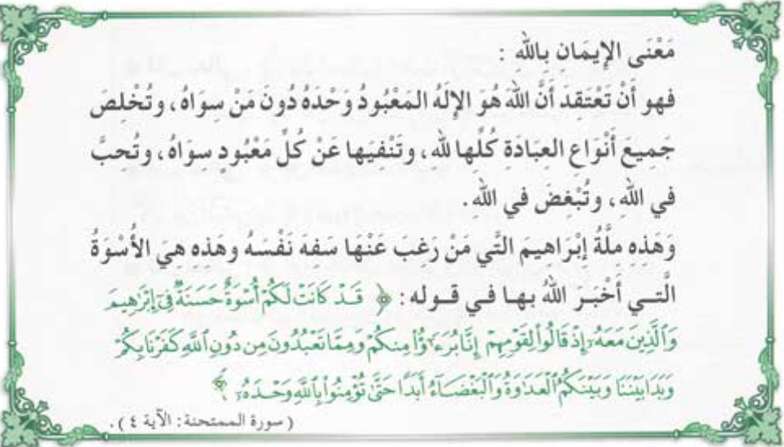

II

ТАПСЫРМАЛАР

- Жоғарыда келтірілген анықтамадан Аллаһқа деген иман өзінің құрамына төмендегі нәрселерді қамтитыны айқын болады:
1- ............................................................................................................................
2- ............................................................................................................................
3- .............................................................................................................................
4- ............................................................................................................................
5- .............................................................................................................................

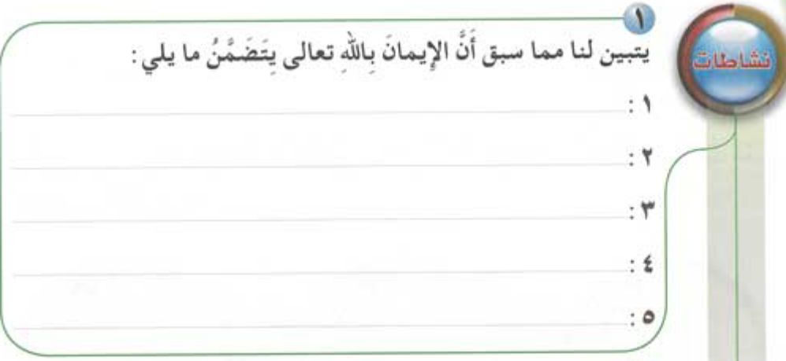

2) Құранды алып, келесі аяттардағы қалдырылған сөздерді толтырыңыз:

  - Аллаһ Тағала былай деді: «Өзін білмеген ақылсыздан басқа кім ………………………………………………………….. бет бұрады? Расында, Біз оны дүниеде таңдадық әрі, күдіксіз, ол Ақыретте де игілерден болады» («әл-Бақара» сүресі, 130-аят).

  - Аллаһ Тағала былай деді: “Олар: «Яһуди немесе христиан болыңдар, сонда тура жолда боласыңдар», - деді. «Жоқ, олай емес, ……………………………………………………… ол ханиф (бірқұдайшыл) және ортақ қосушылардан емес еді», - де” («әл-Бақара» сүресі, 135-аят).

  - Аллаһ Тағала былай деді: “«Аллаһ шын айтты. Ендеше, …………………………………………………………… еріңдер, өйткені ол ханиф (бірқұдайшыл) еді, әрі ортақ қосушылардан емес еді», - деп айт” («Әли Имран» сүресі, 95-аят).

  - Аллаһ Тағала былай деді: «Сендерді Ол таңдады. Сендерге дінде қиындық қылған емес. …………………………………………………………………......…. Аллаһ бұрын да сендерді мұсылмандар деп атады» («әл-Хаж» сүресі, 78-аят).

3) Ибраһим, оған Аллаһтың игілігі мен сәлемі болсын, пайғамбарлардың атасы болып табылады. Аллаһ оны өз халқына ол оларды тек жалғыз Аллаһқа ғана құлшылық етуге шақыруы үшін жіберді. Өйткені олар Аллаһқа емес, пұттарға табынатын. Сондықтан Ибраһим оларды тек бір Аллаһқа ғана құлшылық етуге шақырды.
Алайда олар қарсы шықты, менменсінді және пұттарға құлшылық етулерінде қасарысып алды. Бірде олар өз мейрамдарына байланысты той-салтанат өткізу үшін қаладан шығап кеткен кездерінде, Ибраһим, оған Аллаһтың сәлемі болсын, олардың пұттарын талқандап сындырды. Осы туралы білген соң, оның руластары үлкен от жағып, оны соған тастады. Сонда Ибраһиммен, оған Аллаһтың сәлемі болсын, не болғанын білесіздер ме? От оны күйдірмеді! Керісінше, Аллаһ жалынды отты Ибраһим үшін салқын және қауіпсіз етті.
! Ибраһим туралы осы хикая туралы ой қозғаңыздар да, кейін осы хикаядан пайдалы үш тұжырым шығарыңыз:

- .......................................................................................................................
- .......................................................................................................................
- .......................................................................................................................
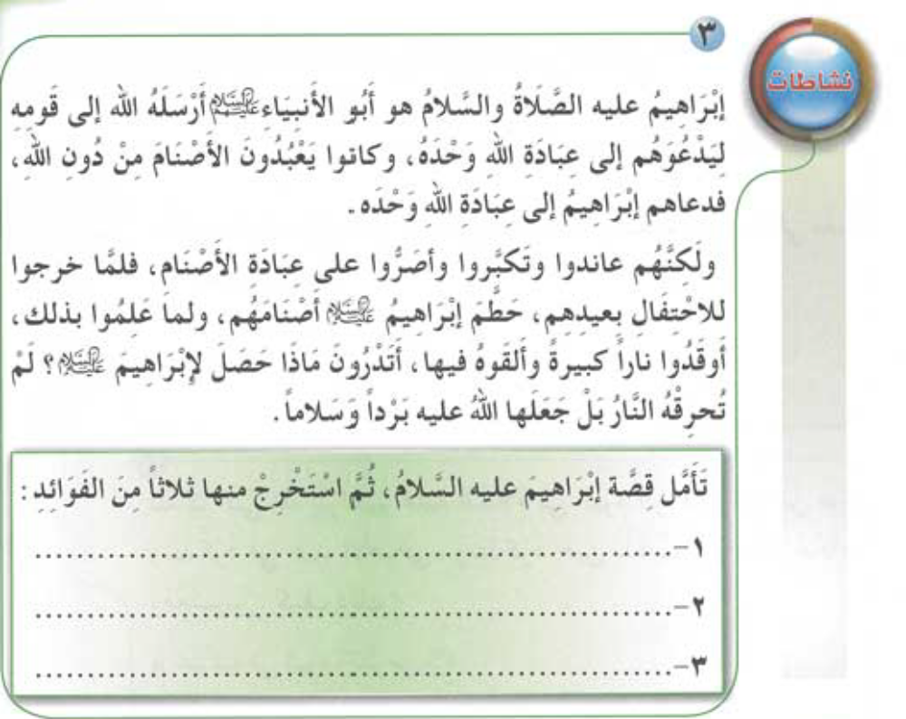

III
ҚАЙТАЛАУҒА АРНАЛҒАН ЖАТТЫҒУЛАР

- Ибраһимнің дінінен бас тартқан адамды кім деп атайды?

- Мына адамдар шынайы түрде иман келтірген бе?
а) Намаз оқитын, бірақ ізгі адамдарды жек көретін адам;
б) «Аллаһтан басқа құлшылыққа лайықты ешкім жоқ», - деп куәлік беретін, бірақ кәпірлерді жақсы көретін адам;
в) Жалғыз Аллаһқа ғана құлшылық ететін, мүміндерді жақсы көретін және кәпірлерді жек көретін адам.


Үшінші сабақ
I

Тақырып:
“«ИМАН» МЕН «КҮПІРЛІК» СӨЗДЕРІНІҢ МАҒЫНАСЫ” ТАРАУЫ БОЙЫНША ТАПСЫРМАЛАР


- Алдыңғы сабақтан сіздер «Аллаһқа иман» сөздерінің мән-мағынасын білдіңіздер. «Аллаһ Жалғыз, әрі Одан өзге құлшылыққа лайықты ешкім жоқ» деген анықтамадан біз қандай пайда аламыз?
…………………………………………………………………………………
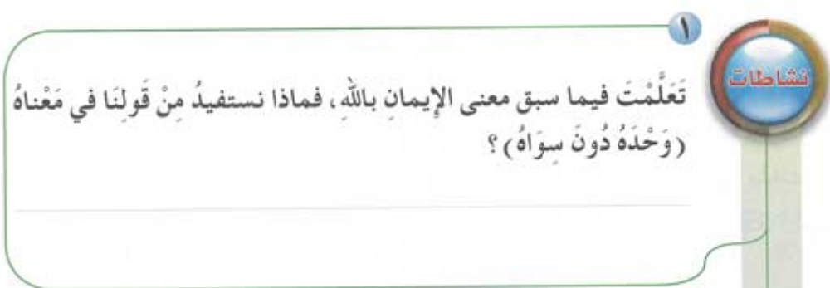

2) Біз Аллаһтың пайғамбары Ибраһимді, оған Аллаһтың сәлемі болсын, тәулік ішінде бірнеше рет еске аламыз. Біз оны Құрбан Айт мейрамында еске аламыз. Біз оны сондай-ақ Меккеге қажылық және умра жасау үшін сапарға шыққанда еске аламыз. Бұл қалайша іске асады?
  - Біз оны тәулік ішінде бір реттен көп еске аламыз ..........................................................................................................

  - Біз оны Құрбан Айт мейрамында еске аламыз
..................................................................................................................

  - Біз оны Меккеге қажылық және умра жасау үшін сапарға шыққанда еске аламыз
..................................................................................................................

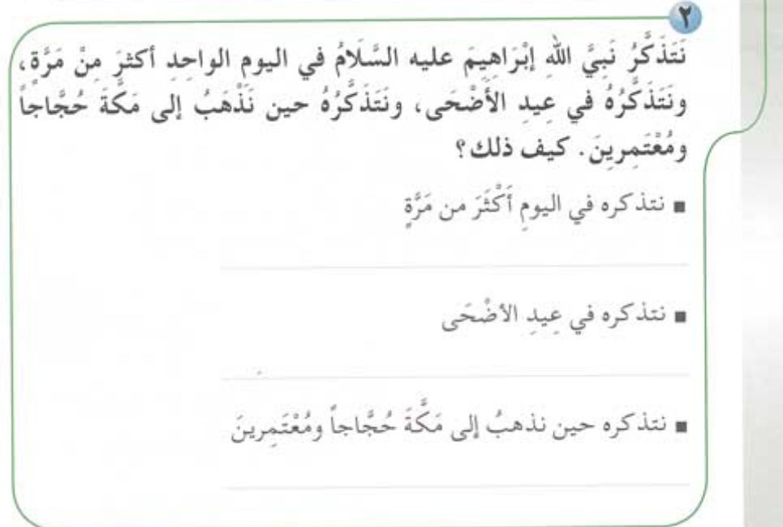

3) Сіздер алдыңғы сабақтарда оқып үйренген нәрселеріңізге нұсқайтын сөйлемдер шығуы үшін, келесі сөздерді ретімен орналастырыңыз:
  - иман келтірмеу, парыз, бұл, иман келтіру, біздің, бірінші, Аллаһқа, және тағутқа.

................................................................................................................................

  - дініне, бізді, ілесумен, Ибраһимнің, Аллаһ, құрметтеді, оған Аллаһтың сәлемі болсын.

.................................................................................................................................

  - олар, бет бұрушылар, ақымақтар, Ибраһимнің, дінінен, оған Аллаһтың сәлемі болсын.

..................................................................................................................................
  - үшін, Аллаһ, жақсы көру, және Аллаһ, үшін, иманнан, жек көру.

.................................................................................................................................

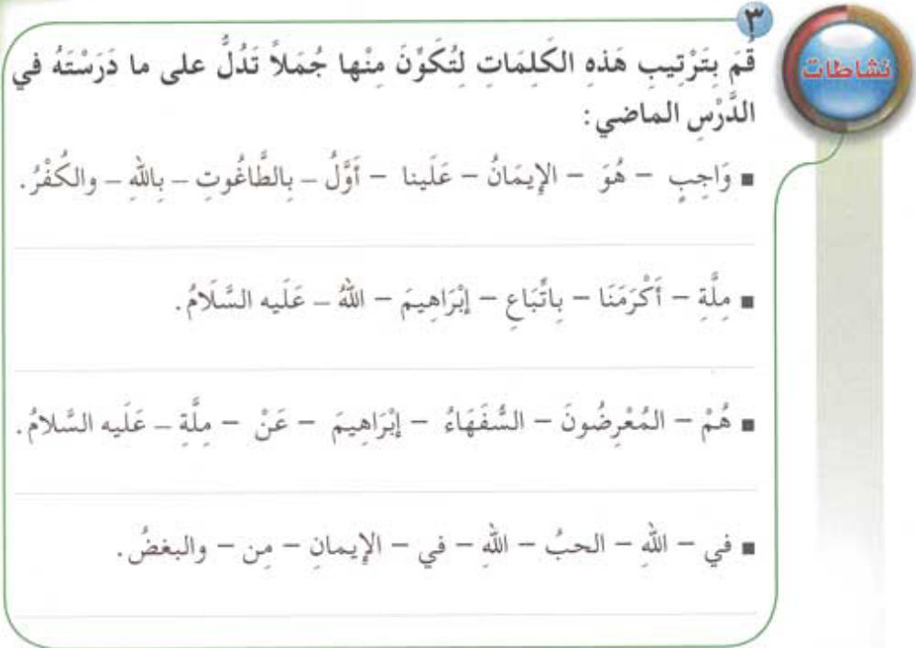

ТӨРТІНШІ ТАРАУ

- «ТАҒУТ» СӨЗІНІҢ МАҒЫНАСЫ
- ТАҒУТТЫҢ ТҮРЛЕРІ
- БЕРІК (СЕНІМДІ) ТҰТҚА

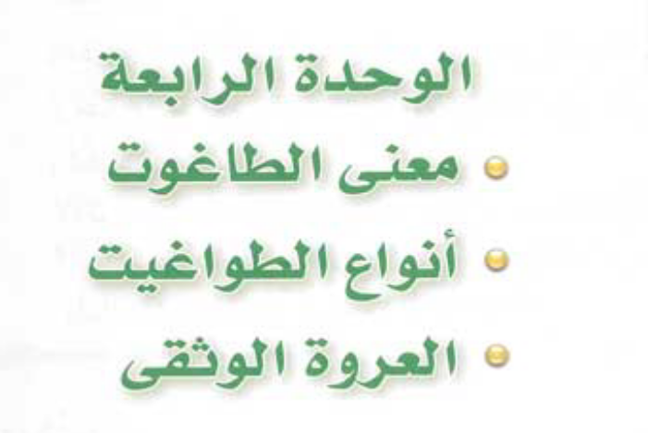

Төртінші сабақ

I

Тақырып:
ШАЙТАН – ЕҢ БАСТЫ ТАҒУТ


Алдыңғы сабақтардан біз Аллаһқа иман келтіру тек тағутқа қарсы келумен (иман келтірмеумен) жарамды болатынын білдік. Тағутқа шынайы түрде иман келтірмеу үшін біз тағуттың не екенін білуіміз қажет.


ТАҒУТ
Тағут – бұл жалпы ұғым. Аллаһтан басқа құлшылық етілетіннің, әрі өзіне өзгелердің құлшылық еткеніне, немесе Аллаһ пен Оның Елшісіне (оған Аллаһтың игілігі мен сәлемі болсын) мойынсұнбаушылық болып табылатын нәрседе өзіне өзгелердің ілескеніне немесе бағынғанына разы болушының кез-келгені тағут болып табылады.
Тағуттар көп, нақтылап айтқанда, олардың мынандай түрлері бар: Бірінші (тағут) – бұл Аллаһтан басқаға құлшылық етуге шақыратын шайтан. Бұған шариғи дәлел Аллаһ Тағаланың мына сөздерінде қамтылған: “Әй, адам баласы! Сендерге: «Шайтанға табынбаңдар. Әрине, ол сендерге ашық дүшпан», - деп, серт бермедім бе? Маған қүлшылық қылыңдар. Тура жол осы!” («Йа Син» сүресі, 60-61 аяттар).
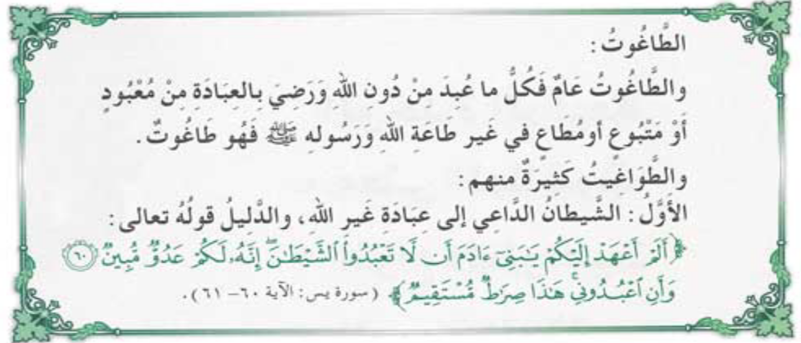

Адам мен Шайтан туралы хикая
Аллаһ Тағала Адам атаны жаратқан соң періштелерге оған сәжде жасауды бұйырды. Періштелер Аллаһ Тағаланың бұйрығына мойынсұнды да, Ібілістен басқасының барлығы Адам атаға сәжде жасады. Ал Ібіліс менменсініп, өзін Адамнан (оған Аллаһтың сәлемі болсын) артықпын деп санады, өйткені Аллаһ оны оттан, ал Адамды топырақтан жаратқан еді. Сондықтан да Ібіліс Аллаһтың сәжде жасау туралы әміріне мойынсұнбады. Сонда Ұлы әрі аса Құдіретті Аллаһ Тағала оны Жәннаттан қуып шығарды.
Ібіліс өзіне Қиямет күніне дейін мұрша беруін сұрады, ал Аллаһ оның тілегін қабыл етті. Ібіліс адамдарды адасушылыққа салу үшін және Аллаһқа құлшылық етуден бет бұрғызу үшін бар жігер-ынтасын салатындығы туралы ант етті. Өйткені ол адамдардың барлығының онымен бірге Тозақ отында болуын қалады.
Аллаһ Тағала Адам атаны оның әйелімен бірге Жәннатқа қоныстандырды. Ол оларды шайтанның қастығынан ескертіп, шайтан олардың екеуіне де дұшпан екенін хабарлады. Аллаһ Адамға, оған Аллаһтың сәлемі болсын, және оның әйеліне Жәннаттың барлық жемістерімен қоректенуге рұқсат етті, бірақ тек бір ғана ағаштың жемісін жеуге тыйым салды. Сонда шайтан келіп, Адамды және оның әйелін сол ағаштың жемісінен жеуге қызықтырып, азғыра бастады. Нәтижесінде Адам мен оның әйелі тыйым салынған ағаштың жемісінен жеді де, Аллаһ оларды Жәннаттан жерге түсіріп тастады. Содан соң олардың екеуі де Аллаһқа тәубе жасады, әрі Аллаһ Тағала олардың тәубесін қабыл етті.
Міне, шайтан малғұн Адам ұрпақтарын Аллаһ Тағалаға құлшылық етуден бас тартуға шақыру жолындағы күш-жігер салуын дәл осылай бастаған еді.

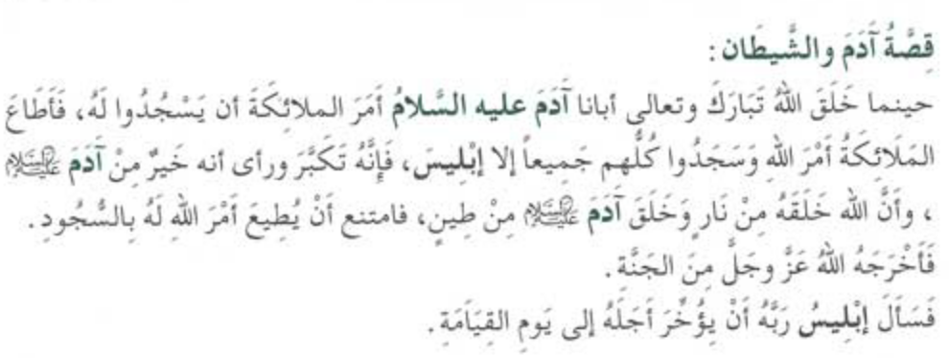
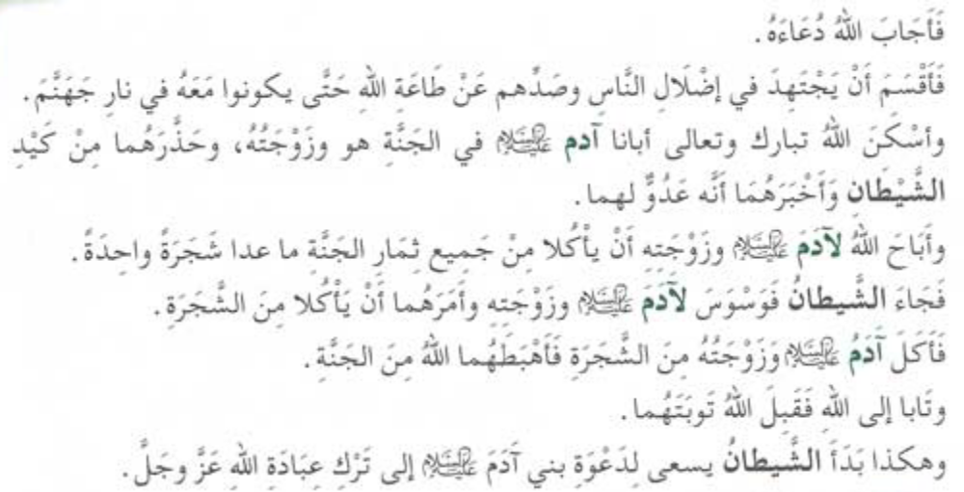
II

ТАПСЫРМА

1) Осы хикаядан алынатын кейбір пайдалы тұжырымдарды жазыңыз:

1 - ......................................................................................................................

2 - .......................................................................................................................

3 - .......................................................................................................................



III
ҚАЙТАЛАУҒА АРНАЛҒАН ЖАТТЫҒУЛАР

- Келесі сөйлемдегі бос орындарға тиісті сөздерді қойыңыз:

Аллаһтан басқа ........................... етілетіннің әрбірі, егер ол өзіне ........................................................................................... тағут болып табылады.

2) Шайтан адамдарды неге шақырады?

3) Аллаһ Тағаланың мына сөздерін оқыңыздар: “Әй, адам баласы! Сендерге: «Шайтанға табынбаңдар. Әрине, ол сендерге ашық дұшпан», - деп, серт бермедім бе? Маған қүлшылық қылыңдар. Тура жол осы!” Осы аятта Аллаһ бізге бір нәрсені бұйырды және екінші нәрсеге тыйым салды. Қандай екі нәрсе туралы сөз болуда?
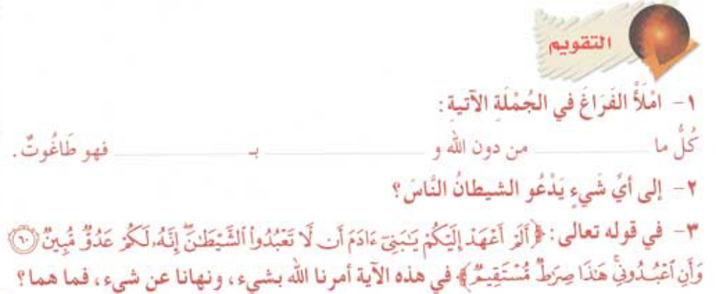

Бесінші сабақ

I

Тақырып:
«ШАЙТАН – ЕҢ БАСТЫ ТАҒУТ» САБАҒЫНА АРНАЛҒАН ТАПСЫРМАЛАР

- Аллаһ Тағала бізге шайтан азғыратын кезде не істеу керек екендігін үйретті. Аллаһ Тағала былай деді:
«Ал енді сені шайтаннан бір түлен түртсе, сонда ………………………. Өйткені, Ол әр нәрсені толық Естуші, Білуші» («Фуссыләт» сүресі, 36-аят).
Құранды алып, жоғарыда келтірілген аяттағы қалдырылған сөздерді орнына қойыңыз.
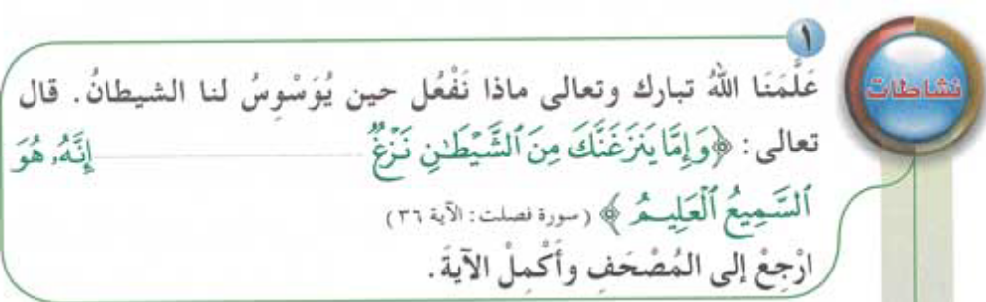

- Шайтан адамдардың көкірегіне азғыру салып, оларға Аллаһ Тағалаға емес, өзгеге табынуға бұйырады. Сондықтан да Аллаһ Тағала біз барлығымыз жатқа білетін сүреде шайтанның азғыруынан Аллаһтан пана іздеуді әмір етті. Бұл қандай сүре? Әрі қай аят осыған нұсқайды?

............................................................................................................................
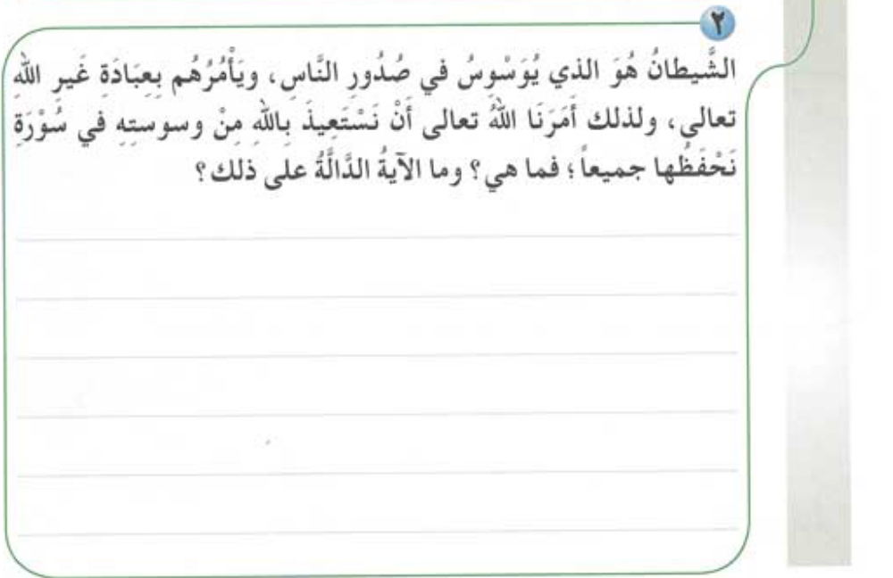

- Келтірілген сөз қатарларының әрқайсысынан мағыналары бірдей екі сөйлем құрастырыңыз:

  - Ең басты; шайтан; бұл; тағут.

1- ........................................................................................................................

2- ........................................................................................................................

  - бұрын; қорғауына сиынамын; мен; Кұран; шайтаннан; оқудан; Аллаһтың; лағынет етілген.
1- .......................................................................................................................

2- .......................................................................................................................
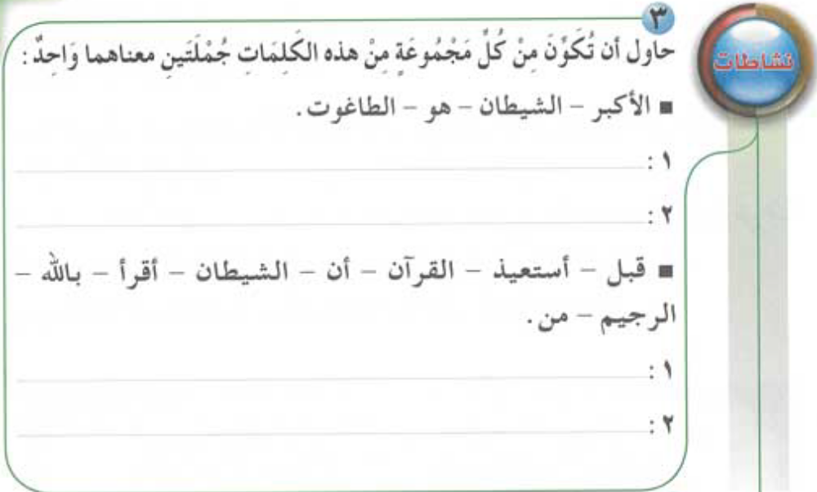
4) Біз тағуттың – бұл Аллаһтан өзге құлшылық етілетін әрі өзіне өзгелер құлшылық етілуіне разы болушы екенін білдік. Төменде келтірілген сөздерде аталғандардың қайсыларына адамдар Аллаһтан өзге құлшылық етті, және олардың қайсыларына осы үшін «тағут» деген сөз қолданыла алады?

- періштелер; Перғауын; Иса ( аләйһис-сәләм); шайтан.

1- .........................................................

2- ........................................................

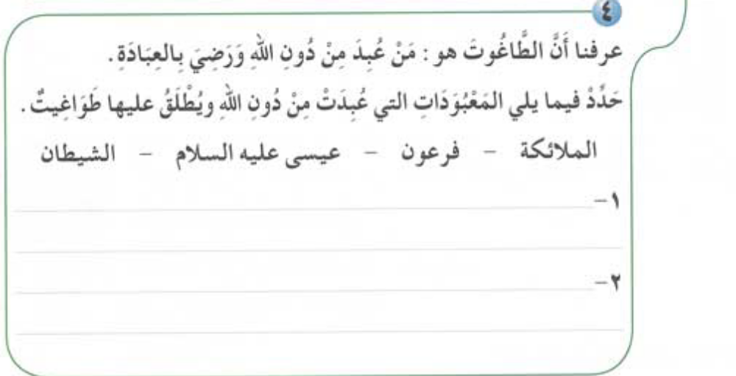

Алтыншы сабақ
I

Тақырып:
АЛЛАҺТЫҢ ТҮСІРГЕНІНЕН ӨЗГЕ НӘРСЕМЕН БАСҚАРУ ЖӘНЕ ҮКІМ ШЫҒАРУ


Осыдан алдыңғы сабақтардан біз басты тағут – бұл шайтан екенін және ол адамдарды Ұлы және Құдіретті Аллаһқа құлшылық жасаудан бет бұрғызуға ұмтылатынын білдік.
Сондай-ақ шайтанның жолымен жүретін, оған бағынатын және ілесетін адамдар да бар. Олар шайтанмен бірге адамдарды Аллаһ Табарака уа Тағалаға мойынсұнудан бет бұрғызуға атсалысады. Осындай шайтанның көмекшілерін де Ұлы және Құдіретті Аллаһ тағуттар деп атады.
Осы және келесі сабақтарда біз осы тағуттардың кейбірін біліп танитын боламыз.
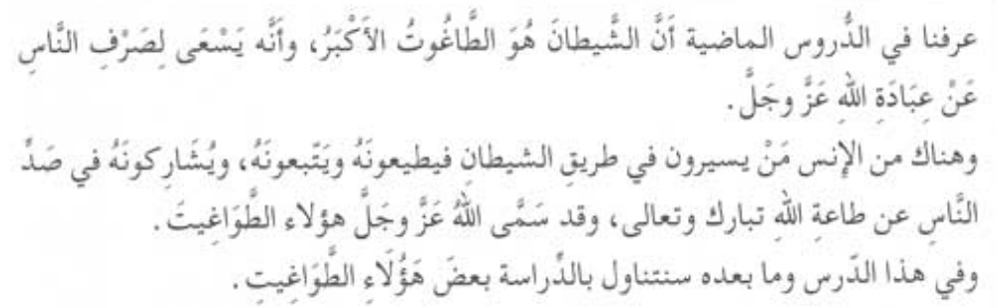
Екінші (тағут) – бұл Аллаһ Тағаланың заң-ережелерін өзгертетін үкім шығарушы. Бұған шариғи дәлел Аллаһ Тағаланың мына сөздерінде қамтылған: «Саған түсірілгенге және сенен бұрын түсірілгенге иман келтірдік деп, бірақ тағутқа үкім үшін жүгінуді қалайтындарды көрмейсің бе? Оларға оған иман келтірмеу бұйырылған болса да. Шайтан оларды терең адасушылыққа салуды қалайды» («ән-Ниса» сүресі, 60-аят).



II

Тапсырмалар

1) Тағуттың екінші түрі – бұл «Аллаһ Тағаланың заң-ережелерін өзгертетін үкім шығарушы». Аллаһ Тағаланың заң-ережелерін өзгерту қалай жүзеге асады?
  - Аллаһ тыйым салған (харам еткен) нәрселер бар, сондықтан да оларды ............................................................... арқылы Аллаһтың заң-ережелерін өзгерту орын алады.
Аллаһтың заңнамасын өзгертудің мұндай түріне мысал ретінде арақ-шарап ішуді рұқсат (хәлал) ету жатады.
  - Аллаһ ............................. еткен нәрселер бар, сондықтан да оларды тыйым салу да (харам ету) Аллаһтың заңнамасын өзгерту болып табылады.
Аллаһтың заңнамасын өзгертудің мұндай түріне мысал ретінде мынаны келтіруге болады: ................................................................................................
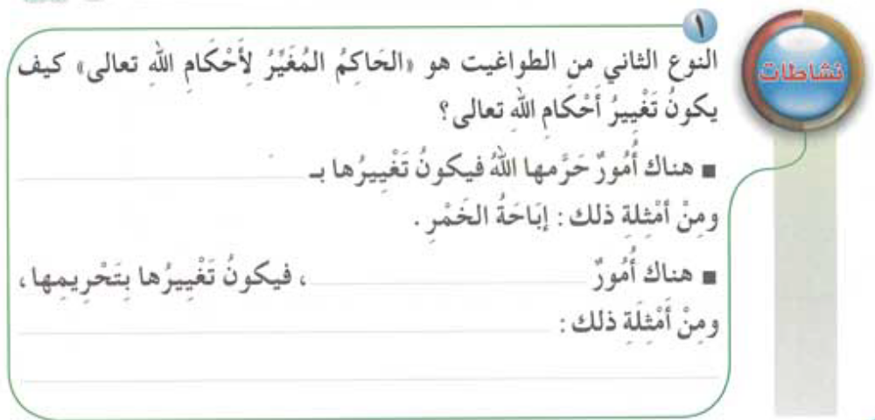

2) Жоғарыда келтірілген «Саған түсірілгенге және сенен бұрын түсірілгенге иман келтірдік деп, бірақ тағутқа үкім үшін жүгінуді қалайтындарды көрмейсің бе?..» деген аятта

  - Аллаһ бізге ................................................................... бұйырды.

  - Шайтан біздің ................................................................. қалайды.
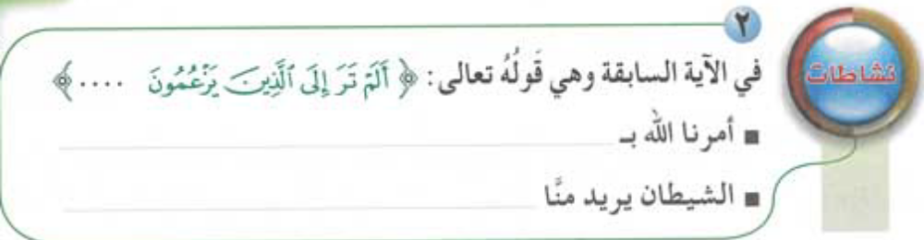

III
ҚАЙТАЛАУҒА АРНАЛҒАН ЖАТТЫҒУЛАР

1) Аллаһтың заң-ережелерін өзгертетін үкім шығарушы кім деп аталады?

2) Бос орынға мағынасы бойынша сәйкес келетін сөзді қойыңыздар.
Біз тағутқа ...................................................................................... керек.

3) Аллаһтың тыйым салғанын (харам еткенін) рұқсат (хәлал) ететін және Аллаһтың рұқсат (хәлал) еткенін тыйым салатын (харам ететін) адам кім болады?

4) Дұрыс сөйлемді табыңдар:
а) Аллаһтың үкімдерін өзгертетін үкім шығарушы тағуттардың санатына жатады.
б) Тағуттар Аллаһтың үкімдерін өзгертетін адамдардың санатына жатады.
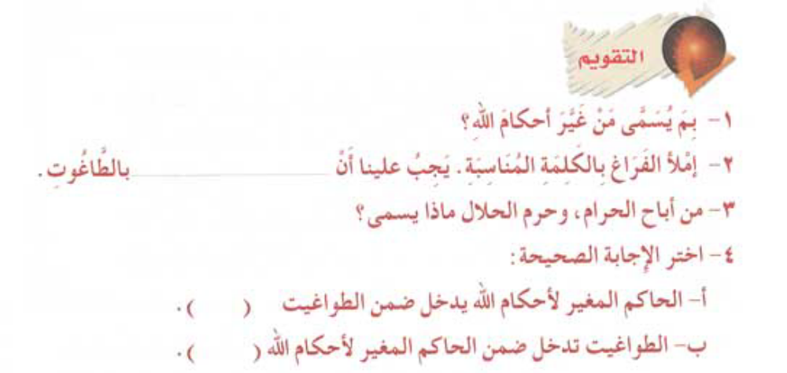

Жетінші сабақ

I

Тақырып:
АЛЛАҺТАН ӨЗГЕ КІМ ӨЗІНІҢ ҒАЙЫПТЫ БІЛЕТІНІН АЙТСА, СОЛ ТАҒУТ БОЛЫП ТАБЫЛАДЫ


Адамдар шектеулі қабілеттерге ғана ие. Олар барлық нәрсе туралы білмейді де, барлық нәрсені істей де алмайды. Тек Аллаһ Табарака уа Тағала ғана мінсіз-кемел қабілетке ие және Оған ғана бүкіл нәрсе түгелімен белгілі, біз Оны пәктейміз және ұлықтаймыз! Сондықтан да егер Аллаһтан өзге әлдекім өзінің ғайыпты білетінін айтса, біз ондай адамды кім деп атауымыз қажет?
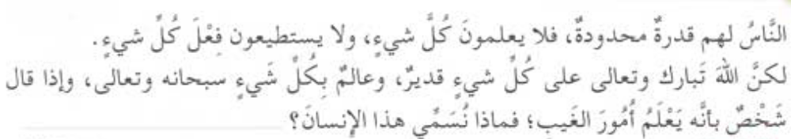

Үшінші (тағут) – бұл Аллаһтан өзге өзінің ғайыпты білетінін айтушы. Бұған шариғи дәлел Аллаһ Тағаланың мына сөздерінде қамтылған: «Ол – ғайыпты Білуші және оның сырын Өзі разы болған және алды-артына күзетші қоятын елшілерінен басқа ешкімге ашпайды» («Жын» сүресі, 26-27 аяттар).
Аллаһ Тағала сондай-ақ былай деді: «Көместің кілттері Оның жанында. Оны Ол Өзі ғана біледі. Және құрлықтағы, теңіздегі нәрселерді біледі. Бір жапырақ түссе де, Аллаһ оны біледі. Және жердің қараңғылықтарындағы құрғақ және жас ұрыққа дейін ашық Кітапта бар» («Әнғам» сүресі, 59-аят).
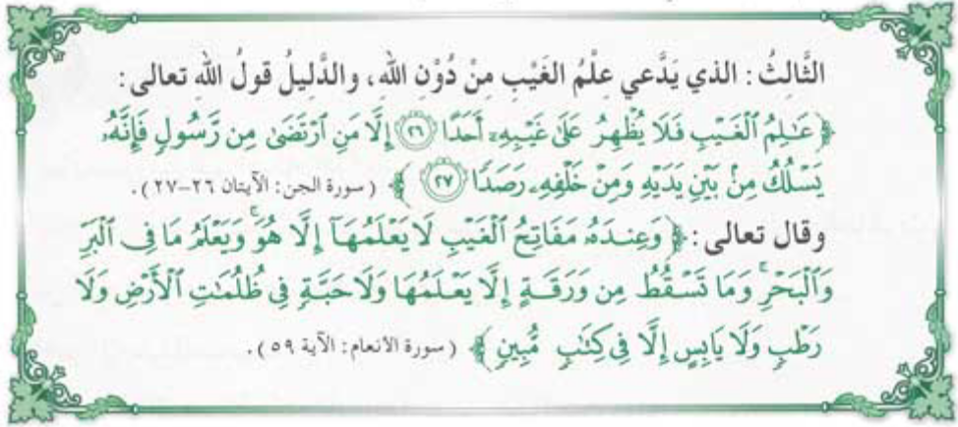

- Мұсылман адам өзінің ғайыпты білетінін айтатындардың кез-келгеніне барудан сақ болуы керек. Мысалы, көріпкелдерге, балгерлерге, және балгерлікпен айналысатындарға. Мұсылман адам осындай адамдардың айтатын сөздеріне сенуіне қатаң тыйым салынған.



Егер сен ағашқа толы орманда болсаң және сол кезде қатты жел ессе, ағаштардан төгіліп түскен жапырақтардың санын айтып бере алар ма едің?!

Егер сен теңіздің жағалауында тұрып, оған үңіліп қарасаң, ондағы барлық нәрселерді санай алар ма едің?!
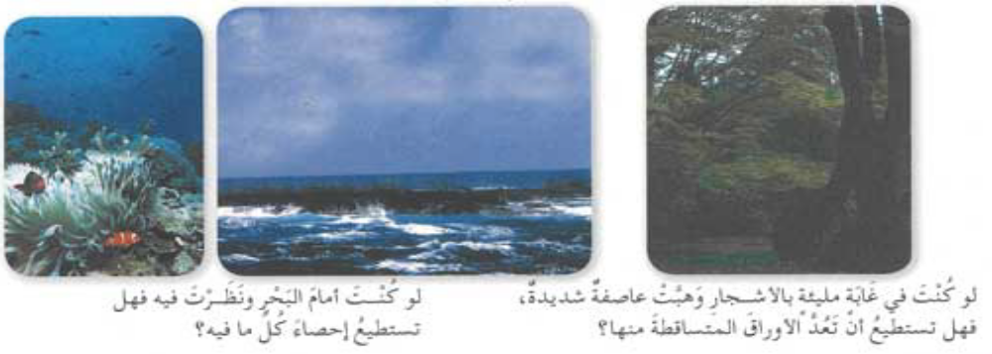
II

ТАПСЫРМАЛАР

- Осы сабақта келтірілген екінші аят туралы ой қозғаңдар, сонда сендер Аллаһтың ұлылығы туралы біраз нәрселер білесіңдер.



- Келесі жағдайларды қарап шығыңдар да, ғайыпты білу туралы айтудың санатына қайсылары жататынын және қайсылары жатпайтынын анықтаңдар.

Жағдай | Ғайыпты білу туралы айтудың санатына жатады | Ғайыпты білу туралы айтудың санатына жатпайды
Бір кісі ақшасын жоғалтып, көріпкелге барды. Ол оған: «Ақшаң пәлен жерде», - деп айтты.
Мухаммедтің көршісі сапарға кеткен болатын. Мухаммед үйінен мешітке қарай шыққан кезінде, көршісінің қақпасының алдында тұрған оның автокөлігін көріп: «Көршім сапардан қайтып келіпті», - деді.
Ахметтің сағаты тоқтап қалды. Ол оны тексеріп көріп: «Батарейкасы бітіпті», - деді.
Бір адам: «Ақырзаман он жылдан кейін болады», - деді.
Сауда дүкеншесінің иесі қара бұлттарды көріп, жаңбыр жауып кетуінен қорықты. Сол себепті тауарларын ішке кіргізді.

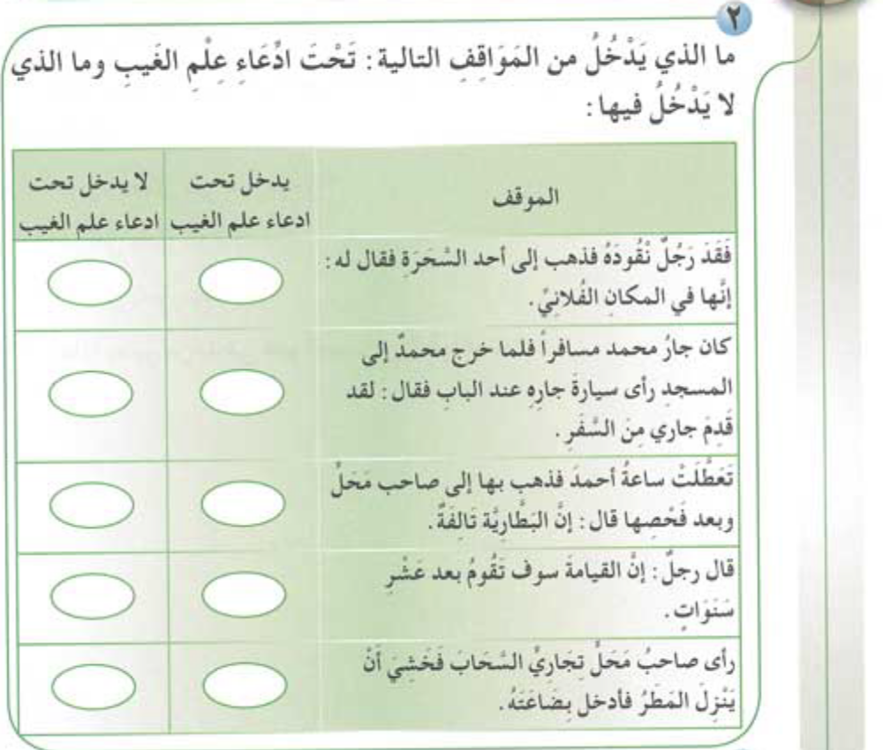

- Бірде бір кішкентай күң қыз Пайғамбардың (оған Аллаһтың игілігі мен сәлемі болсын) қасында болған кезінде: «Бізбен бірге Пайғамбар, ол ертең не болатынын біледі», - деген тақпақ айтты. Сол кезде Пайғамбар (оған Аллаһтың игілігі мен сәлемі болсын) оған мұндай сөздерді айтуға тыйым салды. Бұл хадис не нәрсеге нұсқайды?

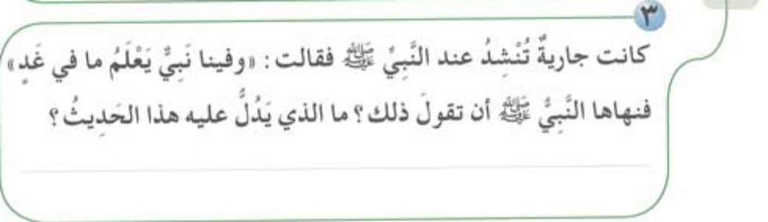

III
ҚАЙТАЛАУҒА АРНАЛҒАН ЖАТТЫҒУЛАР

1) Сөйлемді тиісті сөзбен бастаңдар: «…………… басқа ешкім ғайыпты білмейді».

2) Балгерлікпен айналысатындардың біреуі адамның алақанына қарап осы адамды болашақта не күтетінін білетіні туралы айтады.
а) Мұндай адам кім деп аталады?
б) Оған баруға рұқсат етіледі ме?
в) Оның айтқан сөздеріне сенуге болады ма?

3) Не себептен өзінің ғайыпты білетіні туралы айтатын адам тағут деп аталады?
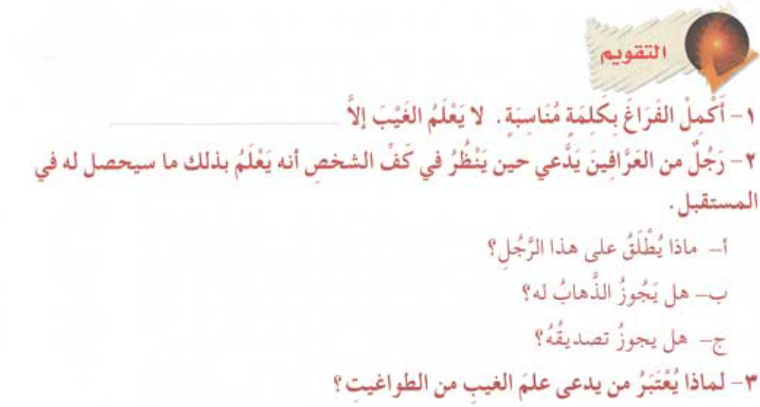

Сегізінші сабақ

I

Тақырып:
«АЛЛАҺТАН ӨЗГЕ КІМ ӨЗІНІҢ ҒАЙЫПТЫ БІЛЕТІНІ ТУРАЛЫ АЙТСА, СОЛ ТАҒУТ БОЛЫП ТАБЫЛАДЫ» АТТЫ САБАҒЫНА АРНАЛҒАН ТАПСЫРМАЛАР


1) Сіздердің алдыларыңызда бірнеше сөйлемшелер тұр. Біз өзінің ғайыпты білетіні туралы айтатын адамға қатысты не істеуіміз керек екеніне дұрыс нұсқайтын сөйлемшенің реттік санын шеңбермен белгілеңдер.

1- оған сенбеу керек.

2- оны жақсы көру керек.

3- оған насихат айтып, сөгуіміз керек.

4- оның қабілеттеріне таң қалуымыз керек.

5- оған барушыларға насихат айтуымыз керек.

6- оны үйімізге шақыруымыз керек.

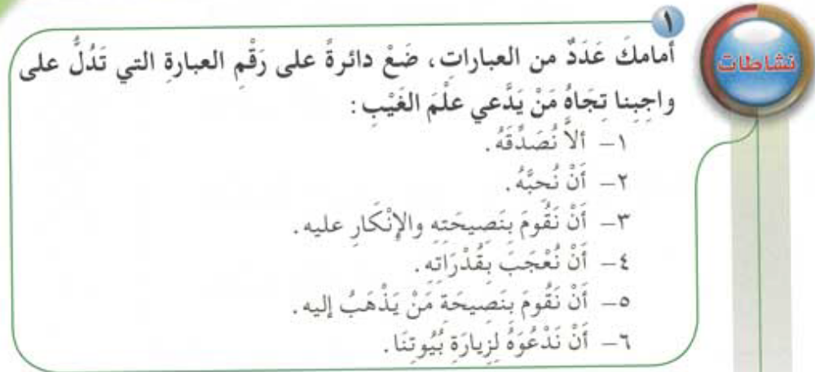

2) Мына жағдайлар туралы не айта аласыз?

Жағдай | дұрыс | дұрыс емес
Оқушы сабаққа үй тапсырмасын орындамастан келді. Мұғалім одан: «Үй тапсырмасы қайда?», - деп сұраған кезде, әлгі оқушы: «Маған ғайып белгісіз», - деп жауап берді.
Мөлтек аудандардың бірінде фокус /сиқыр/ көрсететін адам бар. Осы мөлтек ауданның бір тұрғыны ол туралы біліп, жақсылыққа шақырып жамандықтан қайтару сылтауымен, ол туралы полицияға хабарлады.

Ахмед аяғын зақымдап алды. Дәрігер оның сүйегі сынған-сынбағанын білу үшін, аяғын рентгенге түсірді.

Ахметтің әкесі сапарға кеткен болатын. Ахмет мешіттен үйіне келе жатып, үйінің алдында әкесінің автокөлігін көрді де, әкесінің сапардан қайтып келгенін түсінді.
Науқас адам тәуіптердің біріне келді. Әлгі тәуіп жұлдыздарға қарады да: «Саған көз тиген», - деді.

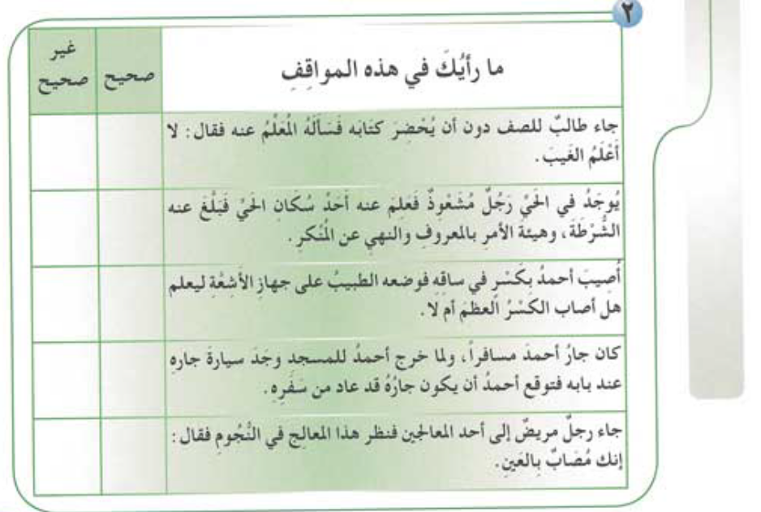

3) Пайдалы сөйлемдер шығу үшін, келесі сөздерді ретімен орналастырыңдар.

- туралы айту; ғайыпты; рұқсат; етілмейді; білетіні.
...........................................................................................................................

- білетіні; ғайыпты; туралы айтса; өтірікші; кім, сол.
............................................................................................................................

- біздің сенуімізге; ғайыпты; болмайды; айтатын адамға; туралы; білетіні.
............................................................................................................................

- білетіні; тағут; туралы айтушы; ғайыпты; өзінің.
............................................................................................................................

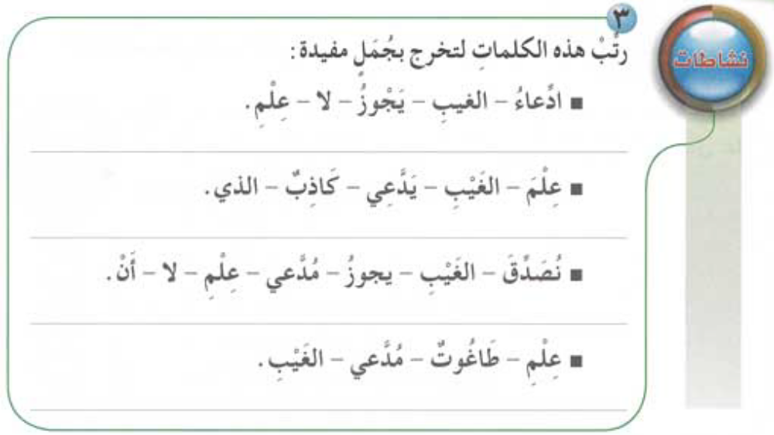

Тоғызыншы сабақ

I

Тақырып:
АЛЛАҺТАН ӨЗГЕ ҚҰЛШЫЛЫҚ ЕТІЛЕТІН ЖӘНЕ ӨЗІНЕ ҚҰЛШЫЛЫҚ ЕТІЛГЕНГЕ РАЗЫ БОЛАТЫН ТАҒУТ БОЛЫП ТАБЫЛАДЫ


Құлшылық – бұл Ұлы және Құдіретті Аллаһтың ғана қақысы. Сондықтан да ешкімге өзіне немесе Аллаһтан өзгеге құлшылық жасауға шақыруға болмайды. Ал Аллаһтан басқа кімге құлшылық жасалса әрі ол осыған разы болса, сол тағут болады.



Төртінші (тағут) – бұл Аллаһтан басқа құлшылық етілетін әрі өзіне құлшылық етілуге разы болушы. Бұған шариғи дәлел Аллаһ Тағаланың мына сөздерінде қамтылған: “Олардан кім: «Аллаһтан өзге мен де тәңірмін!» - десе, оны Тозақпен жазаландырамыз. Залымдардың сазайын сөйтіп тарттырамыз” («әл-Әнбия» сүресі, 29-аят).

II

ТАПСЫРМАЛАР

- Аллаһтан басқа кімге құлшылық етілсе, сол егер осыған ............................. болса, тағут болып табылады.

«Өзіне өзгелер құлшылық еткенге разы болса» деген сөздерден біз егер Аллаһтан өзге біреуге құлшылық жасалып жатса әрі ол осыған разы болмаса, онда ол тағут ……………………….. деп түсінеміз.
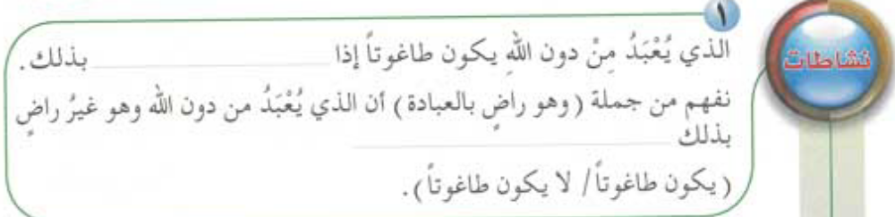

- Христиандар Исаға (оған Аллаһтың сәлемі болсын) құлшылық етеді, бірақ сонымен бірге Исаның (оған Аллаһтың сәлемі болсын) тағут болуы мүмкін емес. Не үшін? 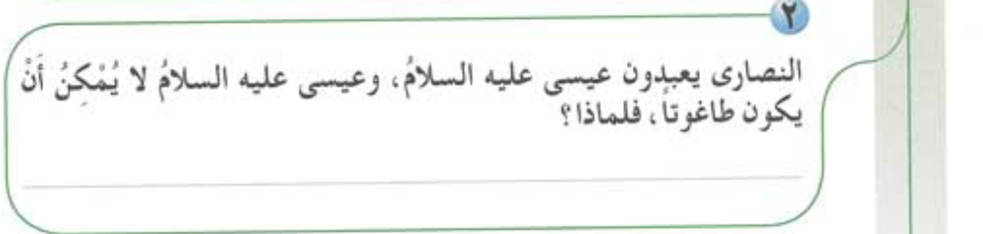

- Перғауын өз халқын Аллаһқа емес, өзіне құлшылық етуге шақырып, былай деді: «Әй, бастықтар! Мен сендер үшін менен басқа тәңір барлығын білмеймін» («әл-Қасас» сүресі, 38-аят). Перғауын тағут па? Не үшін?
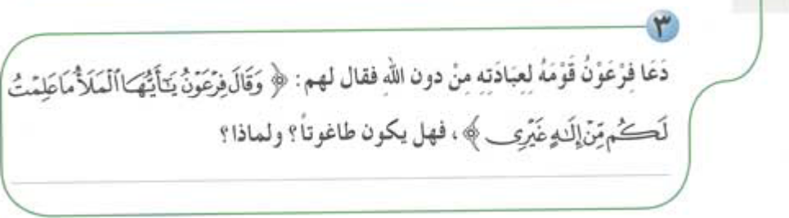

- Бір салиқалы адам қайтыс болды. Содан соң адамдар Ұлы және Құдіретті Аллаһқа емес, соның қабіріне құлшылық ете бастады. Осы қабірге табынушылар туралы шариғи үкім қандай? Бұл салиқалы адам тағут болып табылады ма? Не үшін?
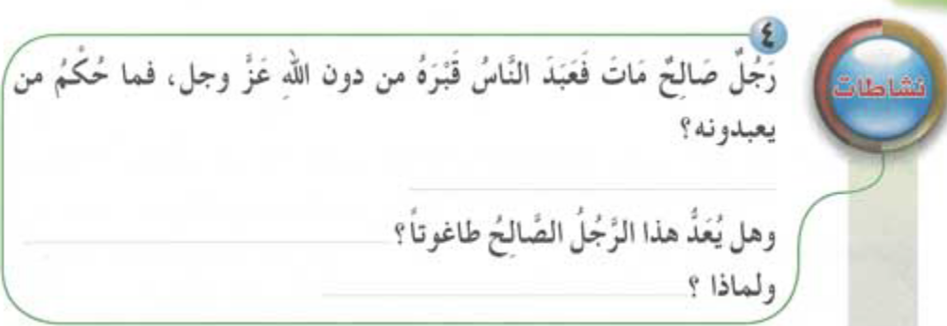

III
ҚАЙТАЛАУҒА АРНАЛҒАН ЖАТТЫҒУЛАР

1) Тағуттың төртінші түріне кім жатады?

2) Сөйлемді тиісті сөздермен аяқтаңдар: «Аллаһтан өзге құлшылық етілетін біреуді тағут деп атаудың шарттарының бірі – ол .........................................................................................................».

3) Өзін Аллаһ Тағаламен қатар құдай деп айтатын адамның жазасы қандай?
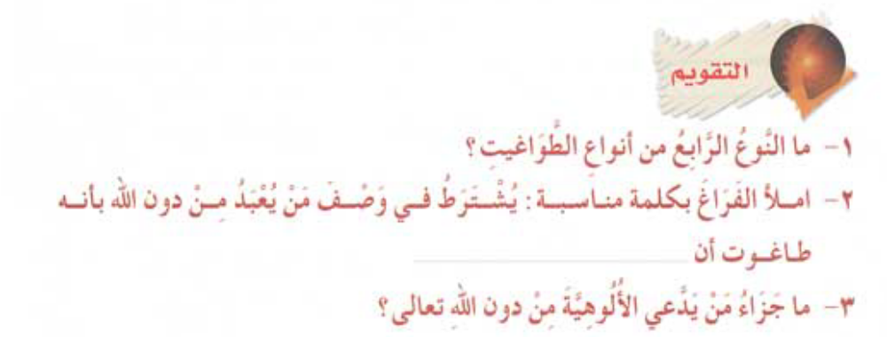

Оныншы сабақ

I

Тақырып:
МҮМІН АДАМ ТАҒУТҚА ИМАН КЕЛТІРМЕУІ (СЕНБЕУІ) КЕРЕК


Сендер оқыған бірінші тарауға жүгініп, келесі сөйлемдегі бос орындарды тиісті сөздермен толтырыңдар:

Аллаһ Тағала адамға жүктеген ең бірінші міндет - бұл .................................................... және .......................................................... Бұған шариғи дәлел Аллаһ Тағаланың мына сөздерінде қамтылған:

«.............................................................................................................................»

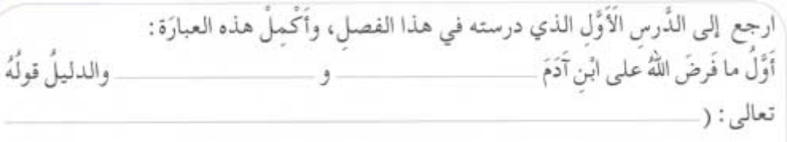
Кейінгі сабақтардан сендер басқа да көптеген тағуттардың бар екенін білдіңдер. Олардың арасында мыналар бар:

1) .......................................................................................................................

2) .......................................................................................................................

3) ........................................................................................................................

4) .......................................................................................................................

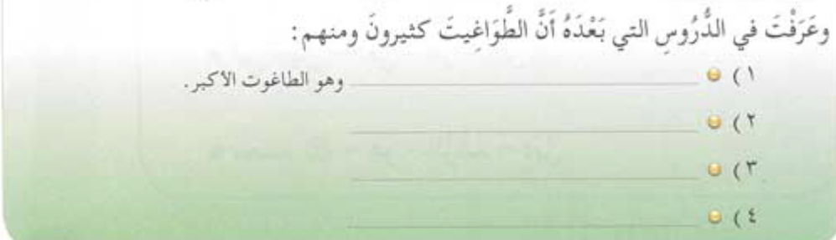

Егер адам тағутқа күпірлік танытпаса, ол Аллаһқа иман келтірген бола алмайды. Бұған шариғи дәлел Аллаһ Тағаланың мына Сөздерінде қамтылған: «Дінде зорлау жоқ. Расында, туралық азғындықтан ажыратылды. Енді кім тағутқа қарсы келіп, Аллаһқа иман келтірсе, сонда ол рас үзілмейтін (берік) тұтқаны ұстады. Аллаһ әр нәрсені Естуші, Білуші» («әл-Бақара» сүресі, 256-аят).



Тура жол – бұл Мухаммадтың (оған Аллаһтың игілігі мен сәлемі болсын) діні, ал адасушылық – бұл Абу Жәхлдің діні.

II

ТАПСЫРМАЛАР

1) Сендердің алдарыңда бірнеше сөйлемшелер тұр. Біз тағуттарға қатысты не істеуіміз керек екеніне нұсқайтын сөйлемшенің санын шеңбермен сызып қоршаңдар.

1- олардың сипаттарын білуіміз керек;

2- оларды жақсы көруіміз керек;

3- оларға тән сипаттарға ие болудан сақ болуымыз керек;

4- оларға баруымыз керек;

5- оларға күпірлік танытуымыз керек.

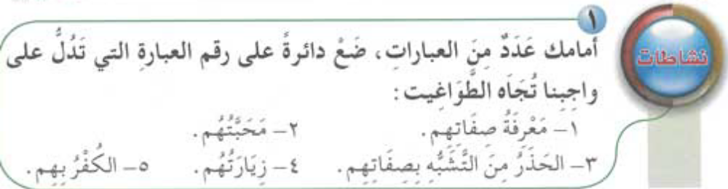

2) Пайдалы сөйлемдер шығуы үшін, келесі сөздерді ретімен орналастырыңдар.

- Аллаһқа; тағуттарға; иман келтірмеуді; иман келтіруді; берік тұтқа; және; өзіне; қамтыған.
............................................................................................................................

- иман; толық; тағуттарға; күпірлік етпей; болмайды; Аллаһқа деген.
............................................................................................................................

- Абу Жәхлдің; адасушылық; бұл; діні.
............................................................................................................................

- Мухаммадтың, оған Аллаһтың игілігі мен сәлемі болсын; бұл; тура жол; діні.
............................................................................................................................
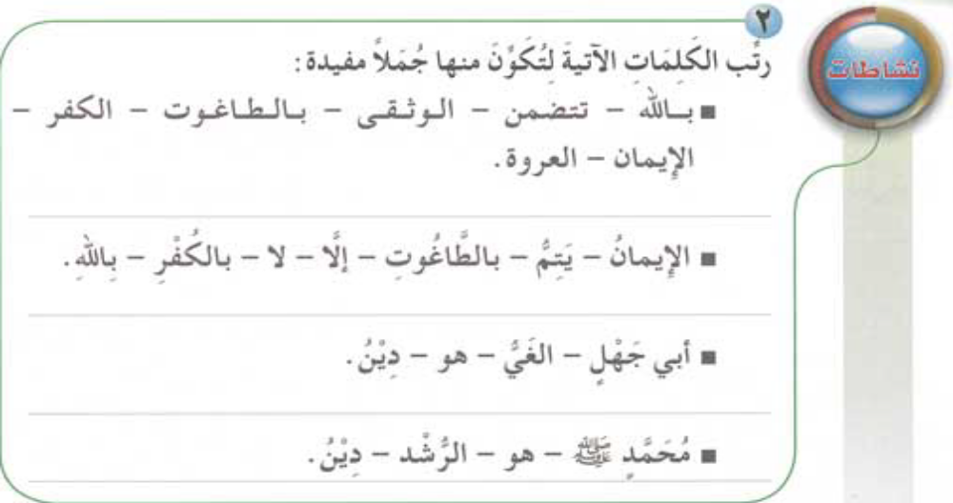

III
ҚАЙТАЛАУҒА АРНАЛҒАН ЖАТТЫҒУЛАР

1) Адамның иманы немен шартталады?

2) Кім екі сипатқа ие болса, сол сенімді (берік) тұтқаны ұстаған болып саналады. Оларды атаңдар?


Он бірінші сабақ

I

Тақырып:
«СЕНІМДІ (БЕРІК) ТҰТҚА» СӨЗДЕРІНІҢ МӘН-МАҒЫНАСЫ


Осыдан алдыңғы сабақтан біз кім Аллаһқа иман келтірген болса және тағутқа иман келтірмесе, сол сенімді (берік) тұтқаны ұстанған болатынын білдік. Аллаһ Тағала былай деді: «Енді кім тағутқа қарсы келіп, Аллаһқа иман келтірсе, сонда ол рас үзілмейтін (берік) тұтқаны ұстады» («әл-Бақара» сүресі, 256-аят). Ал осы сабақта біз сіздерді «сенімді (берік) тұтқа» сөздерінің мағынасымен таныстыратын боламыз.
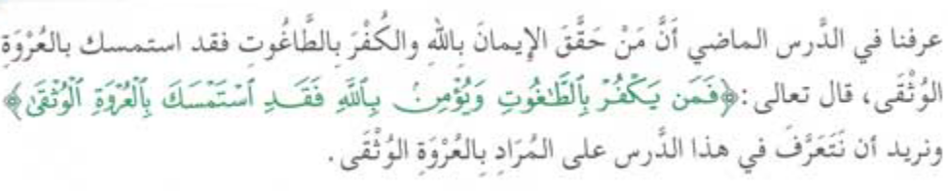

Сенімді (берік) тұтқа – бұл Аллаһтан басқа құлшылыққа лайықты құдай жоқ деген куәлік. Ол өзінің құрамына теріске шығару мен бекітуді қамтиды. Ол Аллаһтан басқаға арналған барлық құлшылық түрлерін теріске шығарады, әрі серігі жоқ жалғыз Аллаһқа ғана арналған барлық құлшылық түрлерін бекітеді.



II

ТАПСЫРМАЛАР

1) Сенімді (берік) тұтқа – бұл ……......................................................................
Ол Исламның тіректерінің бірі.



2) «Аллаһтан басқа құлшылыққа лайықты құдай жоқ» деген куәлік өзінің құрамына екі нәрсені қамтиды:

Біріншісі – бұл .....................................................................................................

Екіншісі – бұл .......................................................................................................



3) Келесі суретке тиісті сөздерді қосып жазыңдар:

СЕНІМДІ ТҰТҚА
бұл

........................................
.......................................
Ол өзіне мыналарды қамтиды
включает в себя
..............
............
Келесіні білдіреді
..............................
..............................
................
..........
Келесіні білдіреді

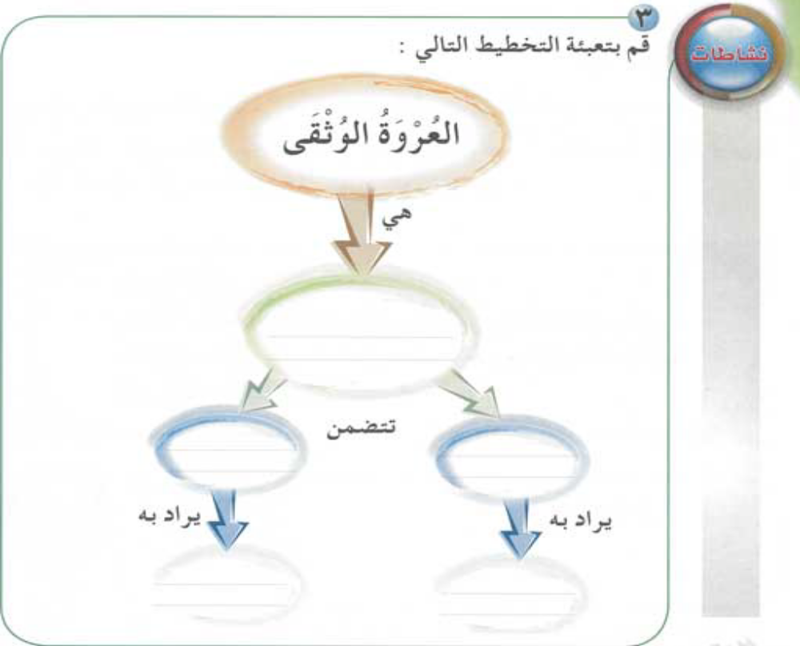

III
ҚАЙТАЛАУҒА АРНАЛҒАН ЖАТТЫҒУЛАР

- «Сенімді (берік) тұтқа» деген сөз нені білдіреді?

- «Аллаһтан басқа құлшылыққа лайықты құдай жоқ» деген куәлік өзіне нелерді қамтиды?

- «Аллаһтан басқа құлшылыққа лайықты құдай жоқ» деген куәлік өзіне теріске шығару мен бекітуді қамтиды. Олардың қайсысымен тағуттар, ал қайсысымен иман меңзеледі?


